جنبش اجتماعی زنان به روایت تصویر
درس نظریه های انسان شناسی
دوره دکتری
مرضیه مددی دارستانی
استاد
دکتر ناصر فکوهی

اعطای دیپلم قابله گری به زنان در دوره قاجار

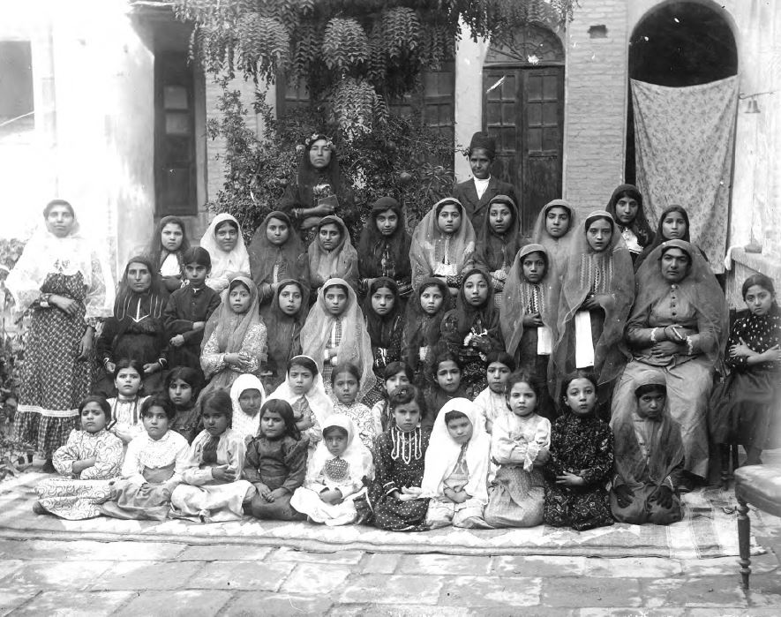

زنان در دوران مشروطه

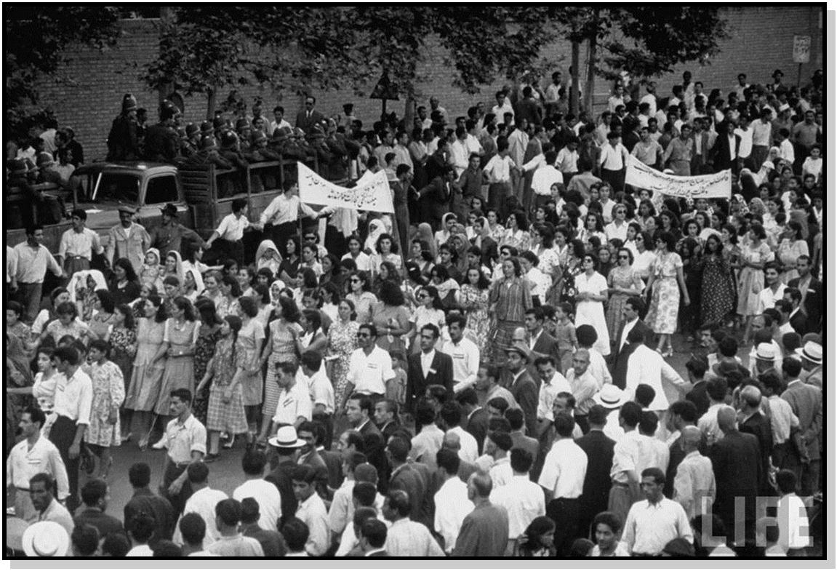

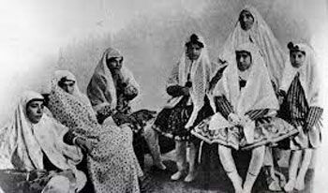

انجمن نسوان تبریز

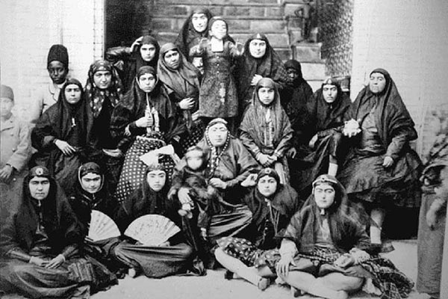
نقش زنان در جنبش مشروطه

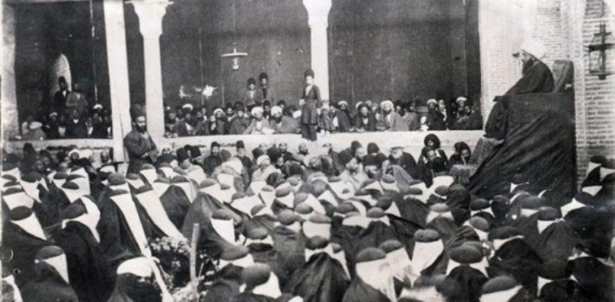

راهپیمایی زنان کردستان در سال 1339 برای مطالبه حقوق برابر زن و مرد

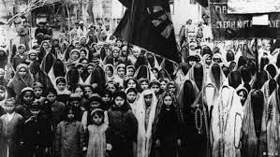

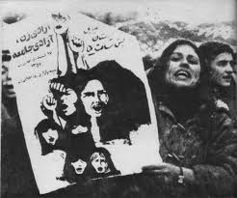
انجمن حقوق زنان در سال 1311

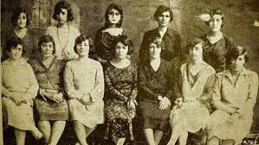

اولین زنان مهماندار تاریخ ایران

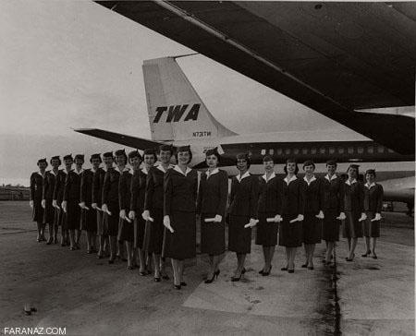

حق رأی زنان در دوران پهلوی

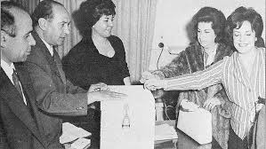
زنان در پیروزی انقلاب اسلامی

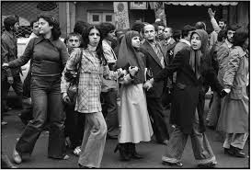

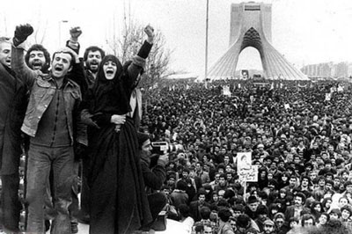

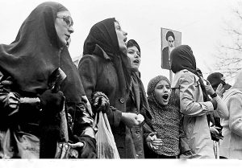

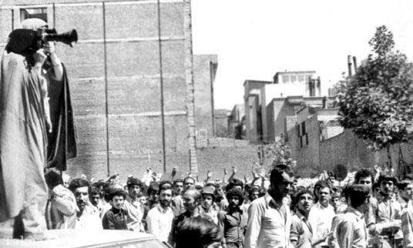
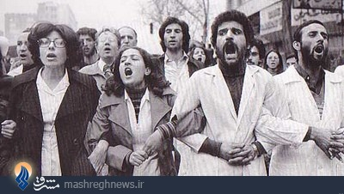

حضور زنان در صحنه های جبهه جنگ سال 1359

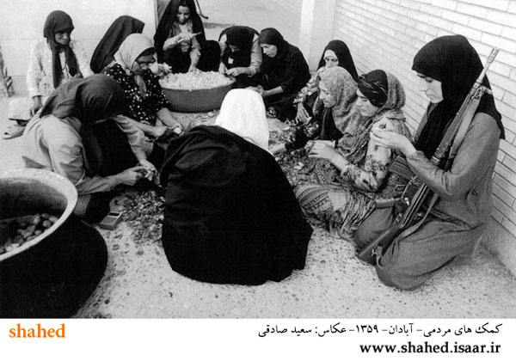

منابع
https://www.mehrnews.com/news/2110155
http://tarikhirani.ir/fa/files/48/bodyView/485
http://basij-n-m.blogfa.com/post/6
http://tabnakbato.ir/fa/news/92614
https://www.radiozamaneh.com/231375

